Построение математической модели. Виды зависимостей. Моделирование физического эксперимента. Построение математической модели тела, брошенного под углом горизонту. Параметры модели.
Задачи урока
- закрепить основные понятия темы;
- познакомить учащихся с различными формами представления зависимостей;
- познакомить учащихся с важнейшими приемами и методами построения компьютерных моделей и их применения;
- на конкретном примере рассмотреть основные этапы построения математической модели;
- на конкретном примере рассмотреть особенности исследования поведения физического объекта по построенной модели
План урока:
- Организационный момент.(5 мин.)
- Повторение основных вопросов, рассмотренных на прошлом уроке (10 мин.)
- Лекция «Представление зависимостей между величинами» (15 мин.)
- Обсуждение вопросов, по материалу лекции. (15 мин.)
- Моделирование физического эксперимента (10 мин)
- Построение математической модели тела, брошенного под углом горизонту. Обсуждение параметров модели. (25 мин.)
- Реализация модели движения тела, брошенного под углом к горизонту в среде электронных таблиц. (30 мин.)
- Исследование особенностей движения тела, брошенного под углом к горизонту по построенной модели. (45 мин.)
- Обсуждение итогов урока и домашнего задания. (25 мин.)

Повторение основных вопросов, рассмотренных на прошлом уроке
В начале урока, чтобы настроить учащихся на работу, необходимо вспомнить с детьми, что они узнали на прошлом уроке. Повторить основные понятия: модель, моделирование, формализация, информационные модели, математические модели. Попросить учащихся привести примеры информационных и материальных моделей, математических моделей, сетевых, иерархических, табличных моделей. Далее учитель сообщает учащимся тему данного урока и предлагает перейти к построению и исследованию конкретных моделей.

Лекция «Представление зависимостей между величинами»
Решение задач планирования и управления постоянно требует учета зависимостей одних факторов от других. Примеры зависимостей:
- время падения тела на землю зависит от первоначальной высоты;
- давление зависит от температуры газа в баллоне;
- частота заболевания жителей бронхиальной астмой зависит от качества городского воздуха.
Рассмотрим различные методы представления зависимостей.
Всякое исследование нужно начинать с выделения количественных характеристик исследуемого объекта (процесса, явления). Такие характеристики называются величинами. С понятием величины вы уже встречались в базовом курсе информатики. Напомним, что со всякой величиной связаны три основные свойства: имя, значение, тип. (материал базового курса информатики)
Имя величины может быть полным (подчеркивающим ее смысл), а может быть символическим. Примером полного имени является «Давление газа»; а символическое имя для этой же величины — Р.
В электронных таблицах величинами являются названия ячеек, в базах данных – поля записей. Для них, как правило, используются полные имена, например: «Фамилия», «Вес», «Оценка» и т. п.
В физике и других науках, использующих математический аппарат, применяются символические имена для обозначения величин. Чтобы не терялся смысл, для определенных величин используются стандартные имена. Например, время обозначают буквой t, скорость — V, силу — F и так далее.
Если значение величины не изменяется, то она называется постоянной величиной или константой. Пример константы — число π=3,14159... Величина, меняющая свое значение, называется переменной. Например, в описании процесса падения тела переменными величинами являются высота (Н) и время падения (t).
Третьим свойством величины является ее тип. С понятием типа величины вы также встречались. Тип определяет множество значений, которые может принимать величина. Основные типы величин: числовой, символьный, логический. Поскольку в данном разделе мы будем говорить лишь о количественных характеристиках, то и рассматриваться будут только величины числового типа.
А теперь вернемся к примерам 1-3 и обозначим (поименуем) все переменные величины, зависимости между которыми нас будут интересовать. Кроме имен укажем размерности величин. Размерности определяют единицы, в которых представляются значения величин.
1) t (сек) — время падения; H (м) — высота падения. Зависимость будем представлять, пренебрегая учетом сопротивления воздуха. Ускорение свободного падения g (м/сек²) — константа.
2) Р (кг/м²) — давление газа; t°C — температура газа. Давление при нуле градусов Р₀ считается константой для данного газа.
3) Загрязненность воздуха будем характеризовать концентрацией примесей (каких именно, будет сказано позже) — С (мг/куб. м). Единица измерения — масса примесей, содержащихся в 1 кубическом метре воздуха, выраженная в миллиграммах. Уровень заболеваемости будем характеризовать числом хронических больных астмой, приходящимся на 1000 жителей данного города — Р (бол. /тыс.).
Если зависимость между величинами удается представить в математической форме, то мы имеем математическую модель.
Математическая модель — это совокупность количественных характеристик некоторого объекта (процесса) и связей между ними, представленных на языке математики.
Хорошо известны математические модели для первых двух примеров из перечисленных выше. Они отражают физические законы и представляются в виде формул:
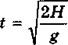 | $$P=P_{0}(1+\frac{t^{0}C}{\text{273}})$$
Это примеры зависимостей, представленных в функциональной форме.
В более сложных задачах математические модели представляются в виде уравнений или систем уравнений. В этом случае для извлечения функциональной зависимости величин нужно уметь решать эти уравнения. (В конце нашей работы будет рассмотрен пример математической модели, которая выражается системой неравенств.)
Рассмотрим примеры двух других способов представления зависимостей между величинами: табличного и графического. Представьте себе, что мы решили проверить закон свободного падения тела экспериментальным путем. Эксперимент организовали следующим образом: бросаем стальной шарик с балкона 2-го этажа, 3-го этажа (и так далее) десятиэтажного дома, замеряя высоту начального положения шарика и время падения. По результатам эксперимента мы составили таблицу и нарисовали график.
H(м) | t (сек)
6 | 1,1
9 | 1,4
12 | 1,6
15 | 1,7
18 | 1,9
21 | 2,1
24 | 2,2
27 | 2,3
30 | 2,5

Рис. Табличное и графическое представление зависимости времени падения тела от высоты

Если каждую пару значений Н и t из данной таблицы подставить в приведенную выше формулу зависимости высоты от времени, то она превратится в равенство (с точностью до погрешности измерений). Значит, модель работает хорошо. (Однако если сбрасывать не стальной шарик, а большой легкий мяч, то данная модель будет меньше соответствовать формуле, а если надувной шарик, то совсем не будет соответствовать — как вы думаете, почему?)
В этом примере мы рассмотрели три способа отображения зависимости величин: функциональный (формула), табличный и графический. Однако математической моделью процесса падения тела на землю можно назвать только формулу. Почему? Потому что формула универсальна. Она позволяет определить время падения тела с любой высоты, а не только для того экспериментального набора значений Н, который отображен на рис. 2.11. Кроме того, таблица и диаграмма (график) констатируют факты, а математическая модель позволяет прогнозировать, предсказывать путем расчетов.
Точно так же тремя способами можно отобразить зависимость давления от температуры. Оба примера связаны с известными физическими законами — законами природы. Знания физических законов позволяют производить точные расчеты, они лежит в основе современной техники.
Итак, величина — некоторая количественная характеристика объекта. Зависимости между величинами могут быть представлены в виде математической модели, в табличной и графической формах. Зависимость, представленная в виде формулы, является математической моделью.

Обсуждение вопросов, по материалу лекции
Данный этап урока можно организовать двумя способами:
- Дать учащимся электронный вариант лекции (см. файл «модели материал для учащихся.doc») и предложить ответить на следующие вопросы.
- Обсудить с учащимися устно следующие вопросы, а ответы на данные вопросы записать в тетрадь.
Вопросы для обсуждения:
- Какие вам известны формы представления зависимостей между величинами?
  - Что такое математическая модель?
  - Может ли математическая модель включать в себя только константы?
- Приведите пример известной вам функциональной зависимости (формулы) между характеристиками некоторой системы. Создайте таблицу и нарисуйте график аналогично рисунку.
- Обоснуйте преимущества и недостатки каждой из трех форм представления зависимостей.

Моделирование физического эксперимента
На прошлом занятии были выделены следующие этапы построения модели.
- Постановка целей моделирования
- Анализ моделируемого объекта и выделение всех его известных свойств
- Анализ выделенных свойств с точки зрения цели моделирования и определение, какие из них следует считать существенными
- Выбор формы представления модели
- Построение информационной модели
- Анализ (исследование) полученной модели, исследование поведения объекта на модели, модельный эксперимент.
Необходимо также обсудить с учащимися этапы построения математической модели.
Этапы построения математической модели
  - Определение функциональной зависимости
  - Построение табличной модели
  - Построение графика
  - Определение параметров модели
  - Исследование модели в зависимости от значений параметров (решение задачи)
Далее еще раз обсудить с учащимися, в каких областях знаний (профессиях) не обойтись без математического моделирования. После этого можно сформулировать мысль, что в реальной жизни реализация физического эксперимента может быть нерентабельна, поэтому физики часто моделируют физический эксперимент с помощью компьютера. Далее учащимся предлагается рассмотреть следующую задачу.

Построение математической модели тела, брошенного под углом горизонту
Задача
Построить модель движения тела, брошенного под углом к горизонту для заданного угла и начальной скорости.
Учитель организует обсуждение по следующим вопросам.
Цель моделирования — пользуясь знакомыми физическими законами движения тела, брошенного под углом к горизонту, исследовать данную ситуацию при различных значениях исходных данных: какой путь пройдет тело, на какую максимальную высоту поднимется и т.д.
Объектом моделирования является система: тело, брошенное под углом к горизонту и падающее под действием силы тяжести.
Результатом являются табличные и графические данные зависимости от начальных значений, в том числе максимальные значения высоты и дальности полета.
Формализация задачи
Будем моделировать процесс движения тела, учитывая, что тело после броска совершает криволинейное движение под действием силы тяжести без учета сопротивления воздуха.
Что известно о движении? Начальная скорость (V₀), угол бросания (φ ), ускорение свободного падения (g) 9,81 м / сек²
Что надо найти? Координаты положения тела х, у в заданные моменты времени ( t_{i} )
Как задаются моменты времени? От нуля через равные интервалы
Где начало системы координат? В точке бросания
Разработка математической модели
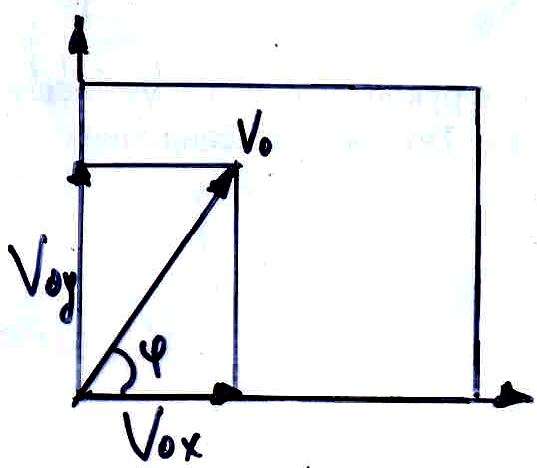 | 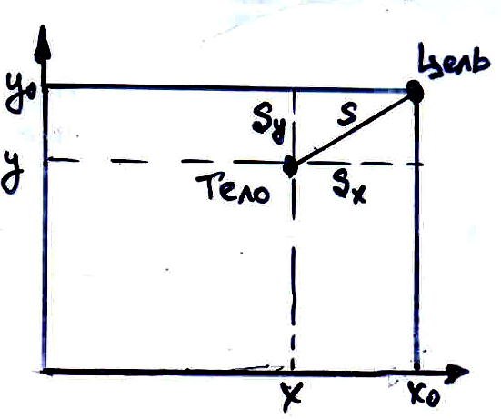
Параметры движения тела | Положение тела и цели
Движение тела, брошенного под углом к горизонту, описывается следующими формулами:
V_{0x}, V_{0y} – горизонтальная и вертикальная составляющая начальной скорости V₀ | V_{0x} = V₀cosφ,  V_{0y} = V₀sinφ,
$$x=v_{0x}t$$ | $$y=v_{0y}t−\frac{{\text{gt}}^{2}}{2}$$
Моделирование в электронной таблице (компьютерная модель)
Электронная таблица будет содержать три области:
- Исходные данные
- Промежуточные расчеты
- Результаты (в табличном и графическом представлении)
Заполнив все это, получим таблицу вида:
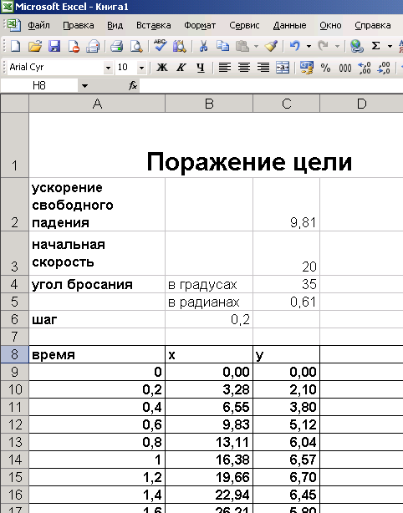

Исследование особенностей движения тела, брошенного под углом к горизонту по построенной модели
Учащимся предлагается, используя построенную модель, выполнить следующие задания.
- Провести тестовый расчет модели по данным, приведенным в таблице.
  - Заполнить столько строк расчетной таблицы, пока координата у не станет меньше нуля
  - По столбцам B и C построить график движения тела. Для построения графика следует взять столько расчетных значений, чтобы кривая пересекла горизонтальную ось х.
- Исследовать движение тела
  - Описать движение тела, пользуясь графиком.
  - Объяснить, что обозначает на графике точка пересечения кривой с осью х. Как по таблице расчетов определить эту точку?
  - Определить по графику, на каком расстоянии от точки броска тело упадет на землю
  - Определить по таблице расчетов:
    - Наибольшую высоту подъема
    - Время движения до наивысшей точки
    - Расстояние от точки броска до точки падения на землю
    - Время движения до падения.
  - Занесите результаты эксперимента в таблицу:
эксперимент 1
скорость | 20 м/сек
угол | 35
наибольшая h подъема
t движ до наивысшей точки
расстояние до точки падения
t движения до падения
  - Введите другой вариант исходных данных, заполните для них таблицу результатов эксперимента
- Исследовать движение тела при изменении начальной скорости и фиксированном угле
  - Изменяя начальную скорость от 5 до 20 м/с, проследите, как изменяется наибольшая высота (координата y) при увеличении начальной скорости
  - Проследите, как изменяется координата х (дальность полета)
  - Проведите расчеты для заданного угла и занесите результаты эксперимента 2
  - Запишите в таблицу выводы по результатам эксперимента: как изменяется высота и дальность полета при изменении начальной скорости при фиксированном угле.
- Исследование зависимости движения тела от величины угла бросания (начальная скорость неизменна)
  - Проведите расчеты по модели, увеличивая угол бросания от 5⁰ до 85⁰, оставляя неизменной начальную скорость (например, 15 м/сек)
  - Проследите изменение высоты подъема при увеличении угла бросания
  - Проследите изменения дальности полета при увеличении угла бросания
  - Результаты расчетов сведите в таблицу эксперимента 3.

Обсуждение итогов урока и домашнего задания
В конце урока учащиеся под руководством учителя обсуждают результаты выполнения заданий 2а,b, 3a,b, 4a,b,c. Учитель собирает тетради, проверяет их и выставляет оценку (к следующему занятию).
Домашнее задание § 5.6, только модель в электронных таблицах.

